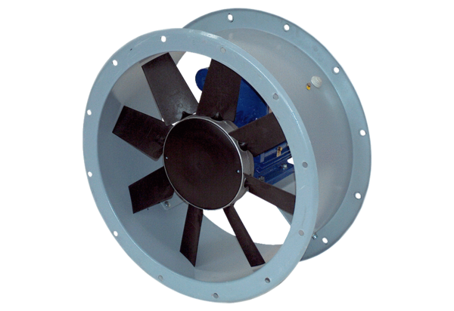Axiál csőventilátor DAR 80/6-3 ExCsomagolási egység: 1 darabVálaszték: C
Termékszám: 0073.0359Gyártó: MAICO

